**DuckDB-podprta OLAP kocka in vizualizacija KPI-jev**  
**Raziskovanje digitalnega nakupovalnega vedenja potrošnikov**  
**Ekipa 6 (Emilija Mitrović, Vanja Pajović, Bogdan Kaščelan)**

**1. Pregled**

Ta projekt uvozi osem dimenzijskih in dejstvenih tabel iz MySQL sheme (dwpikp) v DuckDB, izdela pogled v obliki zvezdaste sheme z imenom fact_with_dim, izračuna tri ključne KPI-je in jih vizualizira z matplotlib. Priložena so vsa koda, DuckDB baza ter posnetki zaslona.

Delovni tok poteka takole:

* Branje MySQL tabel v pandas DataFrame-e
* Shranjevanje tabel v DuckDB datoteko (duckdb_database/dwpikp.duckdb)
* Ustvarjanje pogleda fact_with_dim, ki povezuje dejstveno tabelo z dimenzijami (vključno s kupec_id za KPI3)
* Izračun KPI 1, KPI 2 in KPI 3 (z razdelavo raziskovalnih vprašanj)
* Generiranje in izvoz treh PNG grafov v mapo documentation/screenshots/:  
  – KPI 1: Povprečna poraba glede na uporabo popusta

– KPI 2: Stopnja konverzije skozi čas

– KPI 3: Delež strank po starostnih skupinah

**2. Shema v DuckDB**

Slika 1 Rezultat ukaza SHOW TABLES; v DuckDB, ki prikazuje vse dimenzijske in dejstvene tabele ter pogled fact_with_dim.

**3. Vzorčne vrstice iz fact_with_dim**

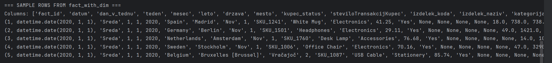

Slika 2 Primer 5 vrstic iz združenega pogleda fact_with_dim, ki prikazuje atribute dimenzij in mere dejstev.